ТОГДА / СЕЙЧАС
Аллея
42.87203, 74.60195
Тогда · Frunze
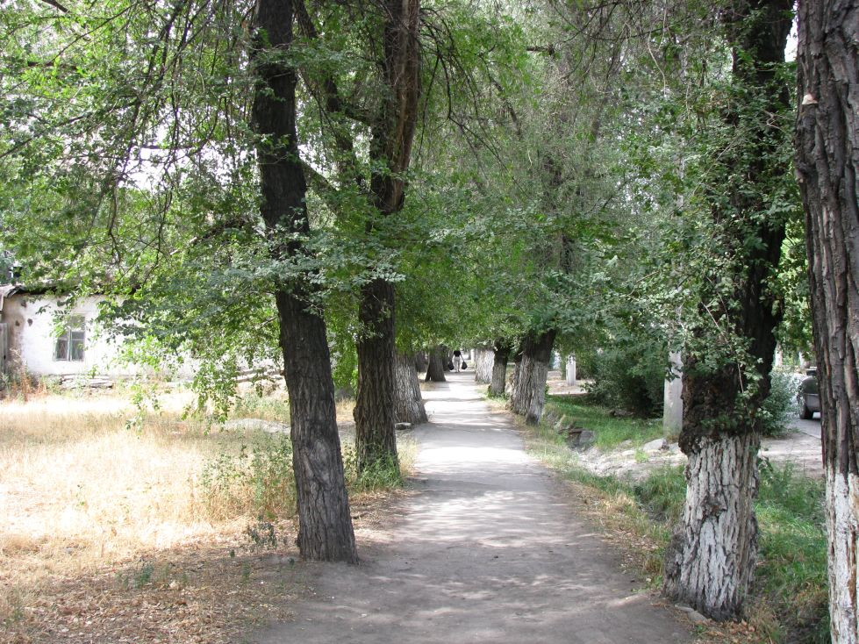
Сейчас · Bishkek


PISHPEK
No information has been found for this period yet
42.87203, 74.60195

Фотография пока не добавлена
ENGLISH
No information has been found for this period yet.

FRUNZE
Alley
42.87203, 74.60195
Аллея · Евгения Коровина
ENGLISH Alley
﻿ Alley of old elms on Toktogul street
Source: https://bimap.su/description/frunze/529_Alleia.txt · BIMAP
Фотографии и материалы принадлежат их авторам; лицензия не указана

BISHKEK
No information has been found for this period yet
42.87203, 74.60195
Современный вид; дата публикации в 2GIS · Рахат Джумабекова
ENGLISH
No information has been found for this period yet.
Source: https://2gis.kg/bishkek/firm/70000001049772794/tab/photos · 2GIS
Фотография пользователя 2GIS; права принадлежат автору. Изображение показывается по внешней ссылке на 2GIS.

